**Anti Aliasing**

**Grafika Komputer**



Disusun Oleh :

Ariq Fachry R (19051397047)

**UNIVERSITAS NEGERI SURABAYA**

**FAKULTAS TEKNIK**

**REKAYASA PERANGKAT LUNAK**

**2020**

**KATA PENGANTAR**

Puji dan syukur kami ucapkan kehadirat Allah SWT, atas segala limpahan rahmat dan hidayah-Nya. Sehingga kami dapat menyelesaikan penyusunan makalah ini sebagai tugas mata kuliah Grafika Komputer. Kami telah menyusun makalah ini dengan sebaik-baiknya dan semaksimal mungkin. Namun tentunya sebagai manusia biasa tidak luput dari kesalahan dan kekurangan. Harapan kami, semoga bisa menjadi koreksi di masa mendatang agar lebih baik lagi dari sebelumnya.

Tak lupa ucapan terima kasih kami sampaikan kepada dosen mata kuliah Grafika Komputer Bapak Andi Iwan atas bimbangan, dorongan dan ilmu yang telah diberika kepada kami. Sehingga kami dapat menyusun dan menyelesaikan makalah ini tepat pada waktunya

Pada dasarnya makalah yng kami sajika ini khusus mengupas terkait hal teori anti-aliasing pada Grafika Komputer. Untuk lebih jelasnya, akan kami bahas dalam makalah ini.

Bogor, 05 Maret 2021

Penyusun

**BAB I**

**Pendahuluan**

1. Latar Belakang

Perkembangan teknologi komputer dari waktu ke waktu semakin canggih. Diikuti pula dengan perkembangan dalam grafis. Komputer atau gadget yang kita lihat saat ini sebagaian besar merupakan olahan dari sistem grafis yang diproses oleh software-software komputer. Oleh karena itu, kita sebagai user yang memakai atau bahkan developer dituntut untuk mempelajari pemrosesan grafis.

Belakangan ini pula, kita dapat menjumpai anti-aliasing khususnya pada game-game baru. Anti-aliasing ini dapat di settings pada menu setting di bagian grafik. Tujuan dari anti-aliasing ini ialah membuat grafis yang ditampilkan menjadi lebih tajam dan lebih halus. Namun, apa itu anti-aliasing? Selengkapnya akan dibahas pada bagian isi.

1. Tujuan

Makalah ini dibuat dengan tujuan memperdalam serta menambah wawasan mengenai ilmu pemrosesan grafis pada grafika komputer.

**BAB II**

**Isi**

1. Teori

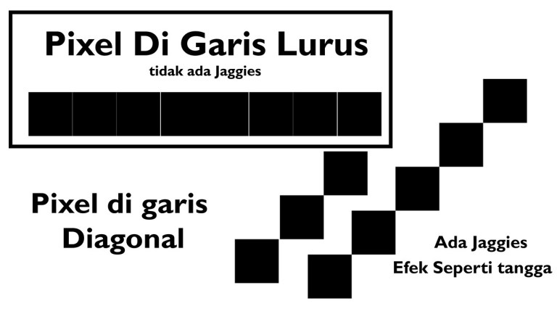Anti-Aliasing (AA) adalah sebuah teknologi untuk menghilangkan *Jaggies* atau *Staircase effect* (efek tangga) pada garis border atau tepi. Yang diharapkan dari teknologi ini ialah membuat grafis menjadi terlihat lebih mulus, *smooth*, dan lebih tajam. Lantas, apa penyebab efek tangga tersebut? Efek tangga dihasilkan oleh kotak-kotak kecil pada suatu objek grafis yang disebut”Pixel”. Objek grafis umumnya bermacam-macam, ada yang memiliki bentuk garis, lingkaran, segitiga, dan lainnya. *Jaggies* ini terbentuk jika objek grafis memiliki kemiringan dalam komponen pembentuk objeknya, sehingga jika di perbesar akan terlihat kotak-kotak yang membentuk sebuah tangga.

Figure Staircase effect

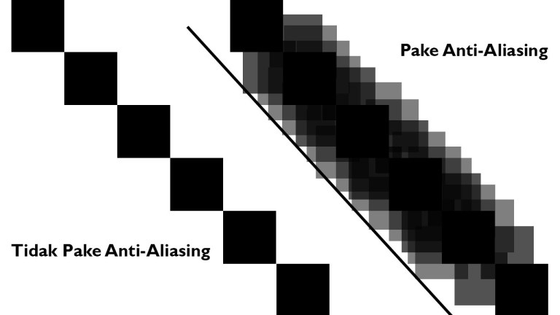Oleh sebab itu, para developer menciptakan teknologi baru yaitu Anti-Aliasing. Secara konsep teknologi ini bekerja dengan cara menambahkan sampel yang mirip dengan komponen grafis yang terdapat *Jaggies* didalamnya serta menambahkan manipulasi warna pada celah-celah pada *Jaggies* tersebut sehingga komponen grafis yang ditampilkan menjadi lebih smooth dan mulus.

Figure Perbedaan Pakai AA dan tidak

1. Jenis – jenis Anti-Aliasing

Setelah dijelaskan mengenai konsep dasar AA atau Anti-Aliasing, AA ini terdapat berbagai jenis yang tentunya masing-masing memiliki keunggulaan, kelemahan, dan cara kerja yang berbeda-beda.

1. MSAA atau Multisample Anti-Aliasing, merupakan salah satu teknik AA yang paling luas digunakan. Keunggulan yang dimiliki oleh MSAA ini adalah tekstur yang cukup bagus dengan beban performa yang tidak terlalu besar. Teknik AA yang mirip dengan MSAA ialah CSAA (produksi NVIDIA) dan EQAA (produksi AMD). CSAA dan EQAA menghasilkan kualitas gambar yang mirip dengan MSAA dengan efisiensi yang lebih sempurna. Prinsip kerja dari MSAA ialah mengambil sampel dari 2 atau lebih pixel yang sejajar untuk membuat gambar yang lebih detail. Umumnya dalam game sering kali kita temui MSAA 2x, 4x, dan 8x. Angka-angka ini berfungsi untuk menunjukkan banyaknya sampel yang akan digunakan untuk meningkatkan kualitas grafik tersebut, semakin tinggi angkanya grafik akan lebih smooth tetapi akan semakin membutuhkan performa yang tinggi.
2. FXAA atau Fast Approximate Anti-Aliasing bekerja dengan cara menghaluskan tekstur dua dimensi yang tampak pada layar tanpa mengolah bentuk asli tiga dimensi objek tersebut. FXAA ini tidak memerlukan performa yang tinggi oleh karena itu teknik AA ini sangat cocok untuk *low-end device.* Namun, gambar/grafis yang dihasilkan tidak akan sebaik MSAA
3. SSAA atau Supersampling Anti-Aliasing bekerja dengan cara me-render grafik dengan resolusi yang lebih tinggi yang kemudian dimampatkan kembali menjadi ukuran resolusi monitor. Grafis yang ditampilkan akan menjadi lebih tajam dan lebih smooth, akan tetapi teknik ini memerlukan kartu grafis atau Graphics Card yang memiliki performa tinggi.
4. MLAA atau Morphological Anti-Aliasing memiliki prinsip kerja yang sama dengan FXAA. Meskipun tidak memerlukan performa yang tinggi, teknik juga membuat gambar menjadi blur. MLAA ini dapat dijumpai pada settings driver kartu grafis AMD Radeon.
5. SMAA atau Subpixel Morphological Anti-Aliasing teknik ini merupakan teknik untuk menutupi kekurangan pada teknik MLAA yang dapat membuat gambar menjadi blur.
6. TXAA atau Temporal Anti-Aliasing merupakan improvisasi dari SMAA, MLAA, dan FXAA. TXAA ini mampu mengatasi tekstur objek yang bergerak dengan cepat. Prinsip kerja dari TXAA ini ialah memberikan “tambahan” pada pergerakan suatu objek dan memberikan efek blur jalur dari perpindahan objek tersebu. Oleh karena adanya efek blur tersebut. TXAA sering kali dipadukan dengan MSAA atau AA lainnya untuk menciptakan gambar yang jelas dan menyatu. Namun, TXAA ini sangat dipengaruhi oleh pemrosesan grafis yang cukup tinggi.

**BAB III**

**Penutup**

1. Kesimpulan

Anti-aliasing ialah suatu teknik untuk mengatasi *staircase effect*  yaitu efek tangga yang dihasilkan oleh komponen-komponen grafis dengan cara “menambal” pada *Jaggies* tersebut. Anti-aliasing sendiri memiliki jenis teknik yang berbeda-beda dengan prinsip kerja, keunggulan, dan kelemahannya masing-masing. Semakin baik teknik AA yang digunakan semakin baik pula gambar/grafis yang dihasilkan, tentunya dengan “harga” performa yang dipangkas.

1. Daftar Pustaka

<https://idlegionoob.com/apa-itu-anti-aliasing-penjelasan-kegunaan-dan-jenis/>

Figure 1, 2 - <https://idlegionoob.com/apa-itu-anti-aliasing-penjelasan-kegunaan-dan-jenis/>

https://www.infocorner.id/2020/07/apa-itu-anti-aliasing.html